
ΠΑΣΟΚ
ΚΙΝΗΜΑ ΑΛΛΑΓΗΣ

ΕΛΕΝΗ ΒΑΤΣΙΝΑ

Αθήνα, 7 Αυγούστου 2024

ΑΝΑΦΟΡΑ

ΠΡΟΣ: Τoν Υπουργό Εργασίας και Κοινωνικής Ασφάλισης

ΘΕΜΑ: «Ανάγκη επαναξιολόγησης του ζητήματος περικοπών των συντάξεων αποστράτων λόγω προσωπικής διαφοράς»

Κυρία Υπουργέ,

Ένα από τα μεγαλύτερα προβλήματα των συνταξιούχων της χώρας, αποτελούν οι διαρκείς και δαιδαλώδεις νομοθετικές διατάξεις που επιφέρουν σπουδαίες περικοπές στις συντάξεις τους λόγω προσωπικής διαφοράς.

Για το μεγαλύτερο μέρος των συντάξεων αποστράτων, μετά τον επανυπολογισμό τους δυνάμει του ν.5018/2023, στην πράξη είτε αυξάνεται η προσωπική διαφορά και δεν λαμβάνει ο συνταξιούχος καθόλου χρήματα, είτε δεν αποδίδεται η όποια αναδρομική αύξηση, ενώ θα έπρεπε αυτός ο επανυπολογισμός να οδηγεί σε αύξηση πραγματική και να αποδίδεται στον συνταξιούχο.
Είναι λοιπόν, επιβεβλημένο με απόφασή Σας να εκκινήσουν οι διαδικασίες για να αποδοθούν οι περικοπές των συντάξεων των συνταξιούχων αποστράτων των ετών 2021, 2022, 2023 χωρίς να χρειάζεται πολυετής και πολύεξοδη προσφυγή των συνταξιούχων στην δικαστική οδό.
Είναι, επίσης, επιβεβλημένο, η έννοια της «προσωπικής διαφοράς» να οριοθετηθεί εκ νέου νομοθετικά, ώστε να μην οδηγεί συνεχώς σε νέες περικοπές και μειώσεις, που κρατούν τις συντάξεις αποστράτων σε πολύ χαμηλά επίπεδα.
Επισυνάπτεται έγγραφο με πραγματικά παραδείγματα της Ενώσεως Αποστράτων Ενόπλων Δυνάμεων και Σωμάτων Ασφαλείας Περιφέρειας Κρήτης.
Κυρία Υπουργέ, κατόπιν τούτων,
Παρακαλώ, λάβετε υπόψη Σας τα αναφερόμενα και προβείτε σε όλες τις απαραίτητες ενέργειες, ώστε πολύ άμεσα να επαναξιολογήσετε τα ως άνω κρίσιμα ζητήματα και τα ρυθμίσετε άμεσα.

Η Βουλευτής

Ελένη Βατσινά

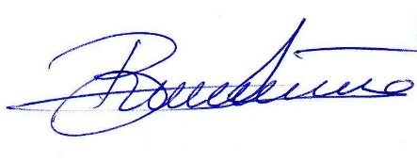

Σωματεία
Αποστράτων Ενόπλων Δυνάμεων και Σωμάτων Ασφαλείας
Περιφέρειας Κρήτης
Ηράκλειο 25 Ιουλίου 2024

Με το νόμο 5018/2023, καταργήθηκαν οι κρατήσεις του Ν.4093/2012, επί των μερισμάτων που καταβάλλονται από τα Μετοχικά Ταμεία από 1ης/4/2023, με αναδρομική ισχύ, από 1ης/1/2021.

Συνέπεια, , τα ποσά που προκύπτουν στις περιπτώσεις επανυπολογισμού στην κύρια σύνταξη ,ένεκα αλλαγής κλίμακας, να αυξάνουν τις αποδοχές , που αποτυπώνονται είτε ως αύξηση προσωπικής διαφοράς ,είτε ως πραγματική αύξηση ,την οποία ο ΕΦΚΑ, πρέπει να καταβάλλει αναδρομικά για τα έτη 2021, 2022 και 2023 . Σχετικό έγγραφο ΕΦΚΑ , Α.Π. 534434 ,από 30/10/2023, προς την Ένωση Αποστράτων Αξιωματικών Αεροπορίας (συνημμένο),για εκκαθάριση και απόδοση στους δικαιούχους
Συγκεκριμένα :Η κράτηση του νόμου 4093 επιβαλλόταν με βάση το άθροισμα κύριας σύνταξης και μερίσματος ,από έκαστο Μετοχικό Ταμείο ως εξής :

Κράτηση | Μέχρι 1000 | Από 1001 μέχρι1500 | Από 1501 μέχρι 2000 | Από 2001 και άνω
Κύρια Σύνταξη | 0% | 5% | 10% | +15%
Μέρισμα Ταμείου | 0% | +5% | +10% | + 15%
Το άθροισμα κύριας σύνταξης και μερίσματος , προσδιόριζει την φορολογική θέση εκάστου Αποστράτου στην κλίμακα εφαρμογής και του αντίστοιχου ποσοστού (%) , κράτησης.Με την κατάργηση της κράτησης στο μέρισμα των Μετοχικών Ταμείων, η φορολογική θέση εκάστου στην κλίμακα, προσδιορίζεται μόνο από την κύρια σύνταξη .
Στις περιπτώσεις αλλαγής κλίμακας, μειώνεται ο συντελεστής (%) ,φορολογίας, οπότε η σύνταξη αυξάνει.
Η αύξηση λογιστικά αποτυπώνεται στο σημείωμα αποδοχών :
- ως μεγαλύτερο ποσόν προσωπικής διαφοράς, (γιατί στην πρώτη στήλη του ενημερωτικού σημειώματος, αυξάνεται το παλαιό ποσό σύνταξης προ φόρου, ένεκα της μείωσης της κράτησης και έτσι η διαφορά με τον υπολογισμό του Ν. 4387/2016, στην τρίτη στήλη σημειώματος, αυξάνει)
-είτε ως καθαρή αύξηση, αν έχει μηδενιστεί η προσωπική διαφορά
Παράδειγμα 1 : Απόστρατος με ονομαστική κύρια σύνταξη 1340 ευρώ και μέρισμα ονομαστικό 200 ευρώ. Σύνολο 1540 ευρώ, υπερβαίνει τα 1501 ευρώ:

Κράτηση | ΚΥΡΙΑ | ΜΕΡΙΣΜΑ | ΕΠΙΣΤΡΟΦΗ
10% | 1340Χ10%=134 | 200χ10% = 20  Κατάργηση | Επιστράφηκαν τα ποσά από τα Μ. Ταμεία
5% | 1340Χ5%=67 | Κατάργηση
ΔΙΑΦΟΡΑ | 67 ευρώ |  | 67Χ36=2.412  Ευρώ (1)
- Αν δεν έχει προσωπική διαφορά
Με την κατάργηση της κράτησης επί του μερίσματος, λαμβάνεται υπ’ όψη στον υπολογισμό μόνο το ποσόν 1340 ευρώ της κύριας σύνταξης, οπότε η κλίμακα είναι <<μέχρι 1500>> ευρώ και το ποσοστό κράτησης είναι 5% αντί 10%.
Στις περιπτώσεις που οι κύριες συντάξεις εξακολουθούν να είναι στην ίδια κλίμακα περικοπών, χωρίς να υπολογίζεται το μέρισμα, οι κρατήσεις μένουν ίδιες και ο Απόστρατος παίρνει τα ίδια ποσά.
Παράδειγμα 2: Για σύνταξη 950 ευρώ και μέρισμα 150 ευρώ έχουμε άθροισμα 1.100 ευρώ. Η μείωση 5% στην κύρια σύνταξη είναι 47,5 ευρώ Η μείωση 5% στο μέρισμα, είναι 10 ευρώ .
Με την κατάργηση της μείωσης από το μέρισμα, η κράτηση μένει μόνον στην κύρια σύνταξη. Αλλά η σύνταξη δεν υπερβαίνει τα 1.000 ευρώ, άρα δεν γίνεται καμιά κράτηση και στην κύρια σύνταξη, γιατί είναι κάτω από 1.000 ευρώ. Ο Απόστρατος κερδίζει 47,5 ευρώ στη σύνταξη , αν δεν έχει προσωπική διαφορά. Αν έχει προσωπική διαφορά ,τότε αυτή αυξάνεται κατά το ίδιο ποσό.
Η κατάργηση της μείωσης του νόμου 4093 εφαρμόστηκε το 2023 με αναδρομικά δύο ετών (2021 και 2022), στα μερίσματα των αποστράτων.
Ζητούμε
-Ο ΕΦΚΑ, να καταβάλλει αναδρομικά για τα έτη 2021, 2022 και 2023, τα ποσά που προκύπτουν στις περιπτώσεις επανυπολογιμού στην κύρια σύνταξη.
-Από την Κυβέρνηση να δώσει λύση στο << οξύμωρο φαινόμενο>>, ενώ από την κατάργηση μνημονιακών μέτρων, προκύπτει αύξηση αποδοχών, να μην αποδίδεται στον δικαιούχο, αλλά να αποτυπώνεται ως προσωπική διαφορά και με τον τρόπο αυτό ο συνταξιούχος να χάνει τόσο την τωρινή αύξηση, αλλά και κάθε μελλοντική. Να καταργήσει την προσωπική διαφορά και στην συγκεκριμένη περίπτωση ,να δώσει ισόποσο ποσόν ,αντισταθμιστικά ,μέχρι την κατάργησή της.

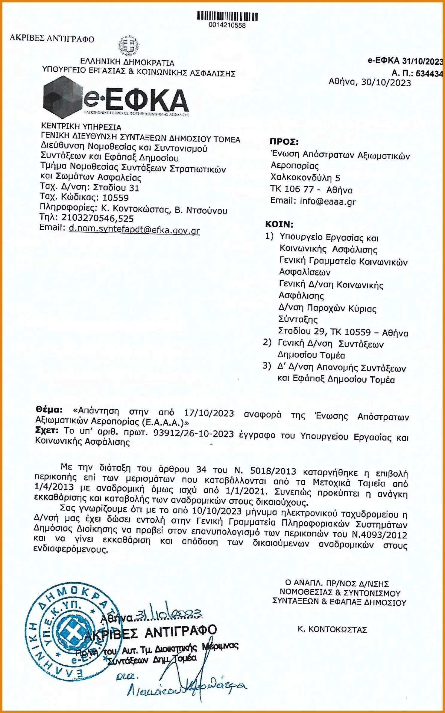

ΣΩΜΑΤΕΙΑ - ΠΡΟΕΔΡΟΙ

- ΕΝΩΣΗ ΑΠΟΣΤΡΑΤΩΝ ΑΞΙΩΜΑΤΙΚΩΝ ΣΤΡΑΤΟΥ : ΚΑΛΟΓΕΡΑΚΗΣ Σταύρος

- ΕΝΩΣΗ ΑΠΟΣΤΡΑΤΩΝ ΑΞΙΩΜΑΤΙΚΩΝ ΑΕΡΟΠΟΡΙΑΣ-ΠΑΡΑΡΤΗΜΑ ΗΡΑΚΛΕΙΟΥ: ΤΣΙΕΡΤΖΗΣ Αντώνης

- ΕΝΩΣΗ ΑΠΟΣΤΡΑΤΩΝ ΑΞΙΩΜΑΤΙΚΩΝ ΝΑΥΤΙΚΟΥ ΠΑΡΑΡΤΗΜΑ ΗΡΑΚΛΕΙΟΥ :
ΤΣΙΚΛΑΝΗΣ Ιωάννης

4-ΣΥΛΛΟΓΟΣ ΑΠΟΣΤΡΑΤΩΝ ΛΙΜ. ΣΩΜ. ΚΡΗΤΗΣ ΚΑΙ ΔΩΔΕΚΑΝΗΣΟΥ :
ΧΟΥΧΟΥΡΕΛΛΟΣ Νικόλαος
5- ΣΥΝΔΕΣΜΟΣ ΑΠΟΣΤΡΑΤΩΝ Σ.ΑΣΦΑΛΕΙΑΣ ΝΟΜΟΥ ΧΑΝΙΩΝ :ΜΑΥΡΑΚΗΣ Σπύρος
6- ΣΥΝΔΕΣΜΟΣ ΑΠΟΣΤΡΑΤΩΝ Σ.ΑΣΦΑΛΕΙΑΣ ΝΟΜΟΥ ΛΑΣΙΘΙΟΥ:
ΚΡΟΥΣΑΝΙΩΤΑΚΗΣ Εμμανουήλ
7- ΣΥΝΔΕΣΜΟΣ ΣΥΝΤ. ΣΩΜ. ΑΣΦΑΛΕΙΑΣ ΝΟΜΟΥ ΡΕΘΥΜΝΟΥ :ΔΕΣΠΟΤΑΚΗΣ Ευάγγελος
8- ΣΥΝΔΕΣΜΟΣ ΑΠΟΣΤΡΑΤΩΝ ΣΩΜ. ΑΣΦΑΛΕΙΑΣ ΝΟΜΟΥ ΗΡΑΚΛΕΙΟΥ :
ΟΥΡΑΝΟΣ Νικόλαος

